START

1. 讲述springmvc中的页面自定义页面验证中，submit按钮的click事件中返回true和false的区别；（在aaaa的例子中）

------在**[js](http://lib.csdn.net/base/javascript" \o "JavaScript知识库" \t "_blank)**中，我们常用return false来阻止提交表单或者继续执行下面的代码，通俗的来说就是阻止执行默认的行为

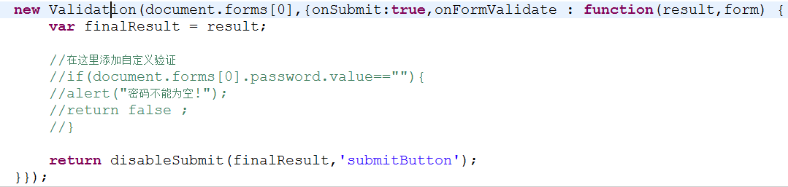

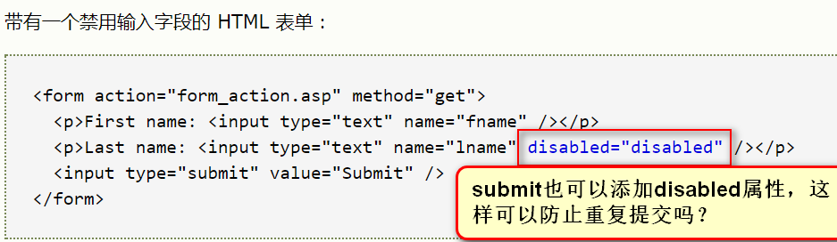

disabled 属性规定应该禁用 input 元素。被禁用的 input 元素既不可用，也不可点击。

1. 讲述mybatis中的dao的问题，较为复杂或对性能有要求的数据库访问场景，可以使用jdbcTemplate去实现；

------spring提供的jdbcTemplate类返回的结果也是list，也是通过封装resultset得到的；所以它不能解决数据量太大导致的内存溢出问题

And 同hibernate，mybatis框架相比性能差别并不大。

1. 讲授一下spring的PropertyEidtor，主要是干什么的？用stringerInterceptor项目中的MvcBeanUtils类来说明；

------

1. 页面重复提交的问题的解决；以token工程来演示重复提交的问题；

----------重复提交场景： 提交完后，再回退进行提交叫重复提交

1. 讲授一下spring的PropertyEidtor，主要是干什么的？用stringerInterceptor项目中的MvcBeanUtils类来说明；

----------通过反射调用bean的get和set方法和request.getParameter完成bean的注入和request的setAttribute

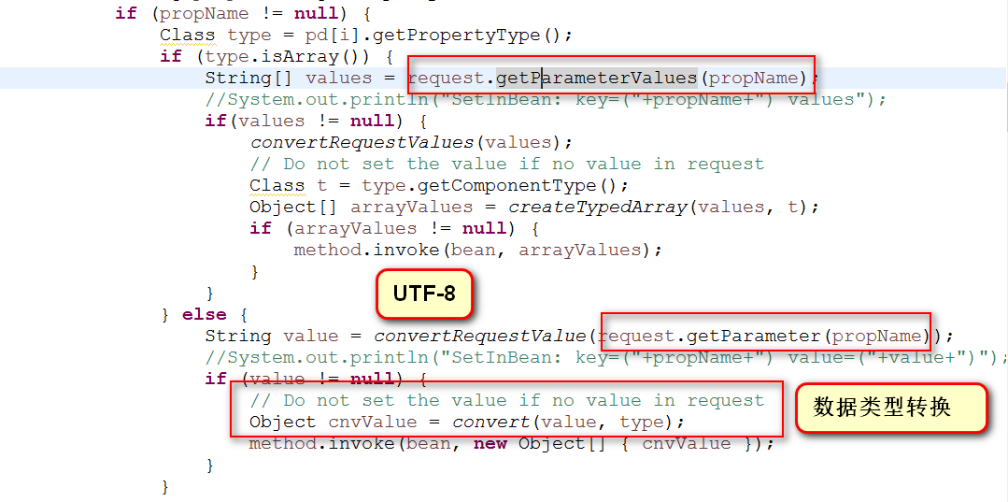

1. 阿里巴巴的数据库连接池使用的是com.alibaba.druid.pool.DruidDataSource，他们都实现了javax.sql.DataSource接口；

-------------

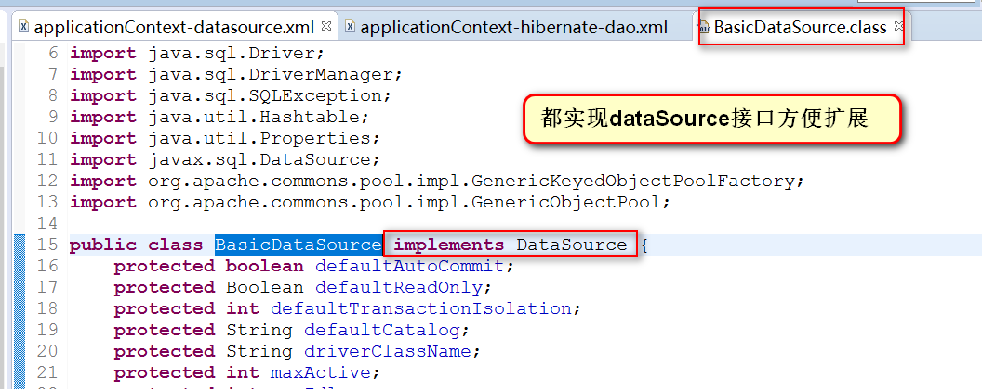



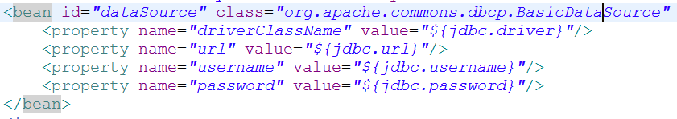

1. SpringMVC3.9.3的jQuery代码的讲解：querywidget.js

------------能够读懂，会用

